**EXCELENTÍSSIMO SENHOR**

**PRESIDENTE DA CÂMARA MUNICIPAL DE ITAPEVI**

Eu vereador *Anderson Cavanha (Bruxão Cavanha),* venho respeitosamente à presença de Vossa Excelência Requerer **1 minuto de silêncio** na Sessão do dia 10/05/2022, pelo falecimento da **Sra. Natália Chertach José**, ocorrido no dia 06/05/2022.

**“ O próprio Senhor irá à sua frente e estará com você; ele nunca o deixará, nunca o abandonará. Não tenha medo! Não desanime! *”   
 Deuteronômio, Cap. 31, Verso 08***

Requeiro ainda seja dada ciência à família, enviando correspondência para:

Nome: Sérgio Chertach José (filho)

Endereço: Rua Terra de Santa Cruz nº 05

Bairro: São João

Cidade: Itapevi/ SP - CEP: 06653-580

Termos em que,

P. Deferimento

Itapevi, 09 de Maio de 2022.

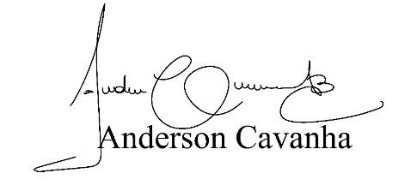

**(Bruxão Cavanha – PL)**

**Vereador**